B&R slutter sig til Huaweis OPC UA TSN testbed
Praktisk test til problemfri smart factory-kommunikation
B&R har sluttet sig til den kinesiske netværksleverandør Huaweis OPC UA TSN testbed. Den østrigske automationsspecialist deltager nu i alle tre af verdens mest betydningsfulde platforme til praktisk test af den nye kommunikationsteknologi. De to andre testbeds er organiseret af Industrial Internet Consortium (IIC) i USA og Labs Network Industrie 4.0 (LNI) i Europa.
"Huaweis testbed giver os mulighed for at fremme standardiseringen af ​​OPC UA TSN i Asien," forklarede B&R’s Marketing Manager Stefan Schönegger under præsentationen af ​​testbed’en på Hannover Messe. "På den måde kommer vi med endnu et vigtigt bidrag til global harmoniseret industriel kommunikation."
Fra sensoren til skyen
Huaweis testbed har et OPC UA TSN-netværk, der simulerer alle aspekter af smart factory-kommunikation - fra individuelle sensorer til ERP-systemet og ind i skyen. Data vil blive transmitteret udelukkende via OPC UA TSN - uanset om det er realtids motion control data eller aggregerede performance data til ledelsen. Der er ikke behov for nogen former for kommunikationsgrænseflader.

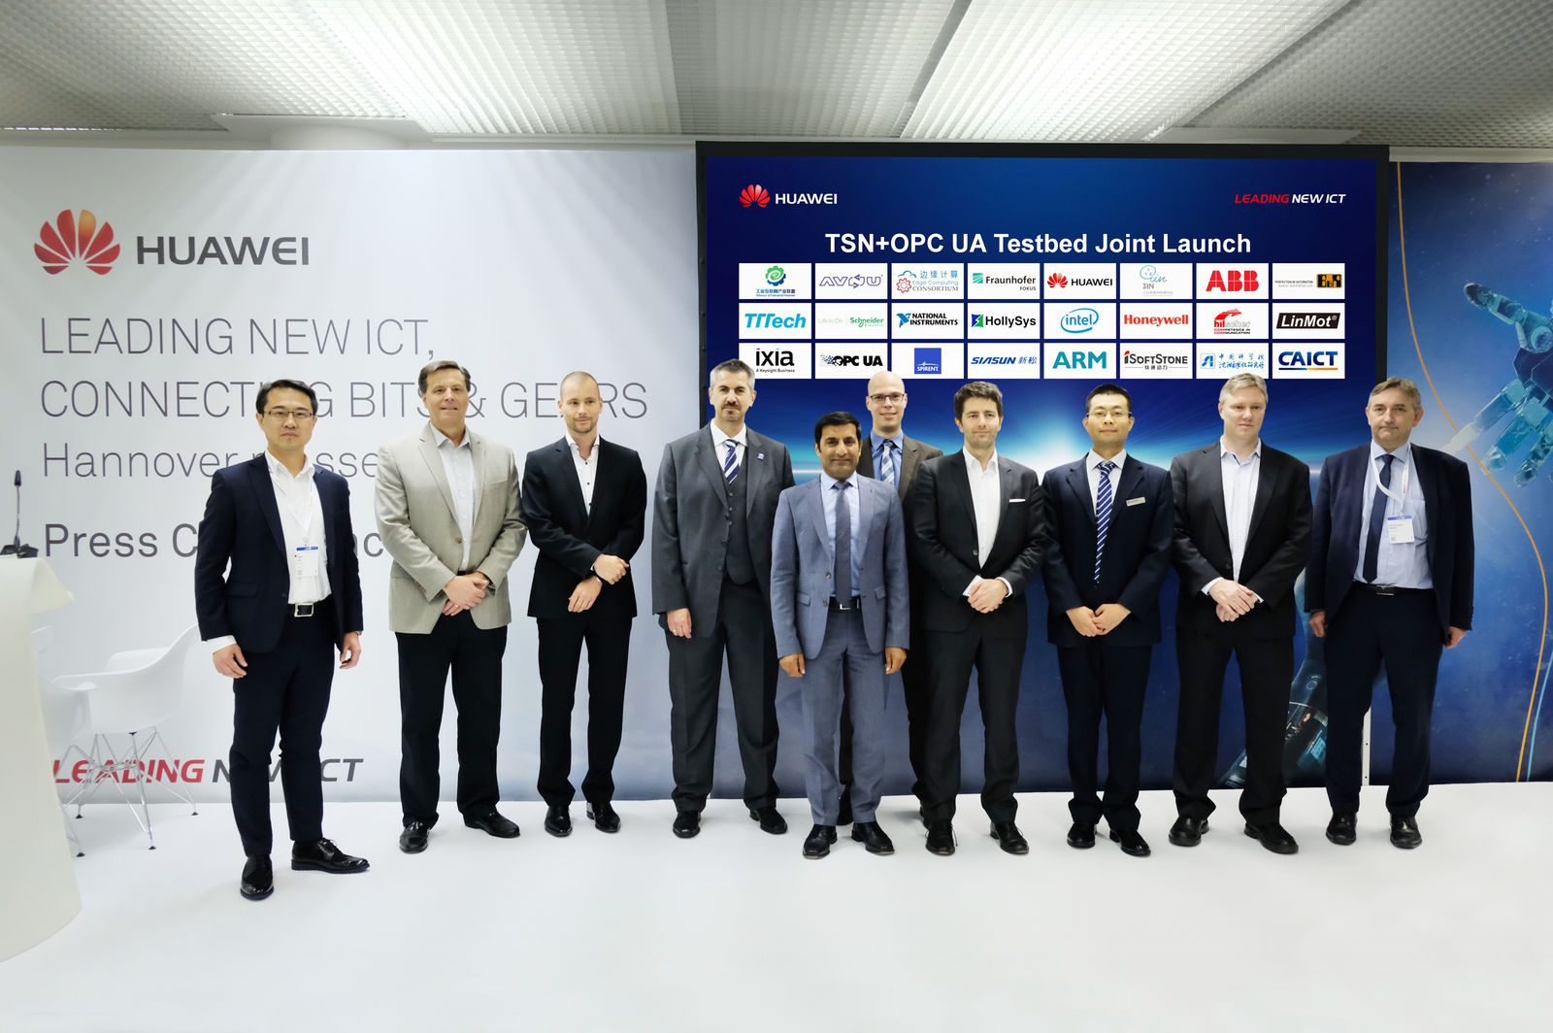
Den nye OPC UA TSN testbed blev introduceret på Hannover Messe. Kilde: Huawei

Om B&R Industrial Automation i Danmark
B&R i Danmark er et datterselskab af B&R Industrial Automation, som er en innovativ automationsvirksomhed med hovedkontor i Østrig og kontorer i hele verden. Den 6. juli 2017 blev B&R en selvstændig forretningsenhed i ABB Group. Som global markedsleder i industriel automatisering kombinerer B&R den nyeste teknologi med avanceret ingeniørarbejde for at forsyne kunder i stort set alle brancher med de mest optimale løsninger inden for automation og proceskontrol. Firmaets styrings- og drevløsninger samt industri PC’er og visualiseringssystemer sætter nye standarder inden for industriel automation. Med Industrial IoT kommunikationsstandarder som OPC UA, POWERLINK og openSAFETY såvel som den effektive software platform Automation Studio, skubber B&R konstant grænserne for hvad der er muligt inden for automatisering. Den nyskabende ånd og en klar forpligtelse af skabe simple processer sikrer B&R til at være på forkant med industriel automatisering og overstige kundernes forventninger.
Ved genoptryk af denne pressemeddelelse, venligst send en kopi til:
B&R Industrial Automation A/S
Marketingafdeling
Rolundvej 17-19
5260 Odense S
office.dk@br-automation.com

